Міністерство освіти і науки України

Національний університет «Львівська політехніка»

Кафедра систем штучного інтелекту

**Звіт**

**про виконання лабораторних та практичних робіт блоку № 4**

На тему:  «Одновимірні масиви. Двовимірні Масиви. Вказівники та Посилання. Динамічні масиви. Структури даних. Вкладені структури. Алгоритми обробки та робота з масивами та структурами.»

***з дисципліни:*** «Основи програмування»

до:

ВНС Лабораторної Роботи № 4

ВНС Лабораторної Роботи № 5

Алготестер Лабораторної Роботи №2

Алготестер Лабораторної Роботи № 3

Практичних робіт до блоку №4

**Виконала:**

Студентка групи ШІ-11

Потапова Світлана Сергіївна

Львів 2024

**Тема роботи:**Одновимірні масиви. Двовимірні Масиви. Вказівники та Посилання. Динамічні масиви. Структури даних. Вкладені структури. Алгоритми обробки та робота з масивами та структурами.

**Мета роботи:**

* Навчитись створювати та використовувати одновимірні, двовимірні, динамічні масиви, ознайомитися з структурами даними, з алгоритмами обробки та роботи з масивами та структурами, навчитися користуватися вказівниками та посиланнями.

**Теоретичні відомості:**

1. Теоретичні відомості з переліком важливих тем:

* Тема №1. Класи пам’яті у С++
* Тема №2. Вступ до масивів та вказівників
* Тема №3. Одновимірні масиви
* Тема №4. Вказівники та посилання
* Тема №5. Двовимірні масиви
* Тема №6. Динамічні масиви
* Тема №7. Структури даних
* Тема №8. Вкладені структури
* Тема №9. Використання структур
* Тема №10. Алгоритми обробки та робота з масивами та структурами

1. Індивідуальний план опрацювання теорії:

Тема №1. Класи пам’яті у С++

* + Джерела інформації:
    - <https://www.geeksforgeeks.org/storage-classes-in-c-with-examples/>
    - <http://cpp.dp.ua/klasy-pam-yati-u-c-builder/>
  + Що опрацьовано:
    - Класи пам’яті, стек, виділення та вивільнення пам’яті
  + Статус: ознайомлена

Тема №2. Вступ до масивів та вказівників

* + Джерела інформації:
    - <https://acode.com.ua/urok-77-masyvy/>
  + Що опрацьовано:
    - Масиви, вказівники, взаємозв’язок між ними
  + Статус: ознайомлена

Тема №3. Одновимірні масиви

* + Джерела інформації:
    - https://acode.com.ua/urok-77-masyvy/
  + Що опрацьовано:
    - Одновимірні масиви та основні операції над ними
  + Статус: ознайомлена

Тема №4. Вказівники та посилання

* + Джерела інформації:
    - https://acode.com.ua/urok-84-vkazivnyky/
  + Що опрацьовано:
    - Вказівники та посилання, різниця між ними, арифметика вказівників,
  + Статус: ознайомлена

Тема №5. Двовимірні масиви

* + Джерела інформації:
    - https://acode.com.ua/urok-81-bagatovymirni-masyvy/
  + Що опрацьовано:
    - Двовимірні масиви, вкладені цикли для обходу, передача двовимірних масивів у функцію
  + Статус: ознайомлена

Тема №6. Динамічні масиви

* + Джерела інформації:
    - <https://acode.com.ua/urok-89-dynamichne-vydilennya-pam-yati/>
    - https://acode.com.ua/urok-90-dynamichni-masyvy/
  + Що опрацьовано:
    - Динамічне виділення пам’яті, створення динамічних масивів
  + Статус: ознайомлена

Тема №7. Структури даних

* + Джерела інформації:
    - <https://www.w3schools.com/cpp/cpp_structs.asp>
    - https://www.w3schools.com/cpp/cpp_enum.asp
  + Що опрацьовано:
    - Оголошення та використання структур
  + Статус: ознайомлена

Тема №8. Вкладені структури

* + Джерела інформації:
    - https://www.geeksforgeeks.org/nested-structure-in-c-with-examples/
  + Що опрацьовано:
    - Вкладені структури та взаємодія з ними
  + Статус: ознайомлена

Тема №9. Використання структур

* + Джерела інформації:
    - https://www.geeksforgeeks.org/operator-overloading-cpp/
  + Що опрацьовано:
    - Оператори у структурах
  + Статус: ознайомлена

Тема №10. Алгоритми обробки та робота з масивами та структурами

* + Джерела інформації:
    - <https://www.programiz.com/dsa/sorting-algorithm>
    - https://www.geeksforgeeks.org/searching-algorithms/
  + Що опрацьовано:
    - Алгоритми пошуку та сортування в масивах
  + Статус: ознайомлена

**Виконання роботи:**

1. Опрацювання завдань та вимог до середовища:

**Завдання №1. VNS lab 4 variant 15.**

1) Реалізувати з використанням масиву двонаправлене кільце (перегляд

можливий в обидва боки, від останнього елемента можна перейти до

першого).

2) Роздрукувати отриманий масив, починаючи з К-ого елемента і до К-1 (по кільцю вліво).

3) Знищити з кільця перший й останній елементи.

4) Роздрукувати отриманий масив, починаючи з К-ого елемента (і до К+1 по кільцю вправо).

**Завдання №2.** **VNS lab 5 variant 15.**

Задано двовимірний масив. Знайти суму елементів першого стовпця без одного останнього елемента, суму елементів другого стовпця без двох останніх, суму елементів третього стовпця без трьох останніх і т.д. Останній стовпець не обробляється. Серед знайдених сум знайти максимальну.

**Завдання №3. Algotester lab 2 variant 1**

У вас є дорога, яка виглядає як N

чисел. Після того як ви по ній пройдете - вашу втому можна визначити як різницю максимального та мінімального елементу.

Ви хочете мінімізувати втому, але все що ви можете зробити - викинути одне число з дороги, тобто забрати його з масиву.

В результаті цієї дії, яку мінімальну втому ви можете отримати в кінці дороги?

**Вхідні дані**

У першому рядку ціле число N - кількість чисел

У другому рядку масив r, який складається з N цілих чисел

**Вихідні дані**

Єдине ціле число m - мінімальна втома, яку можна отримати

**Завдання №4. Algotester lab 3 variant 2**

Вам дано 2 масиви розміром N та M. Значення у цих масивах унікальні. Ваше завдання вивести у першому рядку кількість елементів, які наявні в обох масивах одночасно, у другому кількість унікальних елементів в обох масивах разом.

**Вхідні дані**

У першому рядку ціле число N, у другому рядку N цілих чисел a1..an

У третьому рядку ціле число M, у четвертому рядку M цілих чисел b1..bn

**Вихідні дані**

У першому ряlку одне ціле число - кількість елементів, які наявні в обох масивах одночасно. У другому рядку кількість унікальних елементів в обох масивах (тобто кількість унікальних елементів у масиві, який буде об’єднанням двох даних).

**Завдання №5. Practice task**

Реалізувати програму, яка перевіряє, чи дане слово чи число паліндромом за допомогою рекурсії. Паліндром — це послідовність символів, яка однаково читається вперед і назад (наприклад, «radar», «level», «12321»).

Вимоги:

1. Визначення функції:

Реалізуйте рекурсивну функцію *isPalindrome*, яка перевіряє, чи заданий рядок є паліндромом.

1. Приклад визначення функції:

*bool isPalindrome(const string& str, int start, int end);*

1. Перевантаження функцій:

Перевантажте функцію *isPalindrome* для роботи з цілими значеннями.

*bool isPalindrome*(ціле число);

1. Рекурсія:

Рекурсивна функція для рядків перевірить символи в поточній початковій і кінцевій позиціях. Якщо вони збігаються, він буде рекурсивно перевіряти наступні позиції, поки початок не перевищить кінець, після чого рядок буде визначено як паліндром.

Кроки реалізації

* Визначте та реалізуйте рекурсивну функцію isPalindrome для рядків.
* Визначте та реалізуйте перевантажену функцію isPalindrome для цілих чисел. Використати математичний підхід щоб перевірити чи число є паліндромом.

**Завдання №6. Self-practice alogtester lab 3 variant 1**

Ви з’явились у світі під назвою Атод посеред Пустелі Безправ’я. Так сталось, що Ви попали саме в той час і місце, де ведеться битва між чаклункою Ліною і темними силами, які хочуть знищити цей світ. На жаль, трапилась халепа, бо деякі слова із книги чар були пошкоджені під час битви. Одне таке слово можна відновити виконавши ритуал зцілення над пошкодженими буквами. Ритуал зцілення можна виконати на всіх **підряд** розташованих **пошкоджених** буквах. Вам не залишається нічого іншого як допомогти Ліні відновити ці слова і сказати скільки мінімально треба провести таких ритуалів, щоб прочитати одне з наймогутніших у цьому світі заклять - Поневолення Дракона!

**Вхідні дані**

У першому рядку N - кількість рядків у заклятті.

В наступних N рядкях - набір слів w1,…,wM, розділених пробілами, де кожне слово може містити малі латинські літери та символ #, який позначає пошкоджену букву.

**Вихідні дані**

Єдине ціле число - мінімальна кількість ритуалів, які потрібно провести, щоб відновити закляття.

**Завдання №7. Self-practice Structures** <https://www.w3resource.com/c-programming-exercises/structure/index.php>

Create a structure named "Employee" to store employee details such as employee ID, name, and salary. Write a program to input data for employees,

find the highest salary employee, and display their information.

1. **Дизайн виконання завдань**

**Завдання №2.** **VNS lab 5 variant 15**

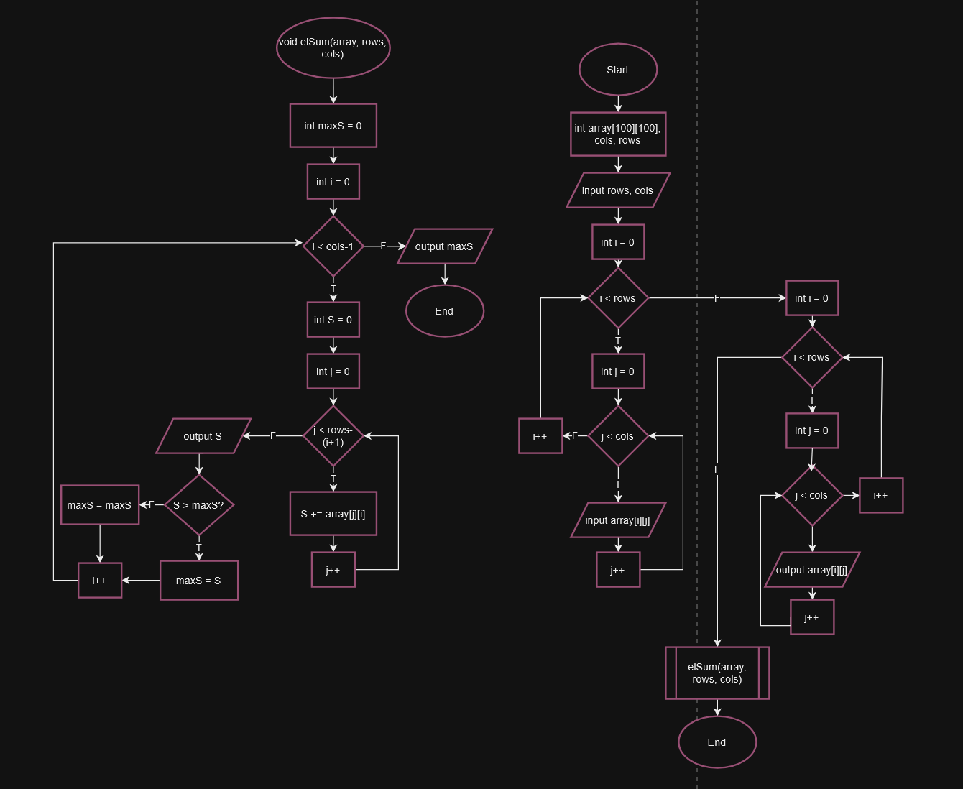

1. **Код програм з посиланням на зовнішні ресурси**

**Завдання №1. VNS lab 4 variant 15.**

https://github.com/artificial-intelligence-department/ai_programming_playground_2024/pull/300/files#diff-b85ee76f773532471c743db81621b9efb29cc35318098de52c07fe1b239fb9c9

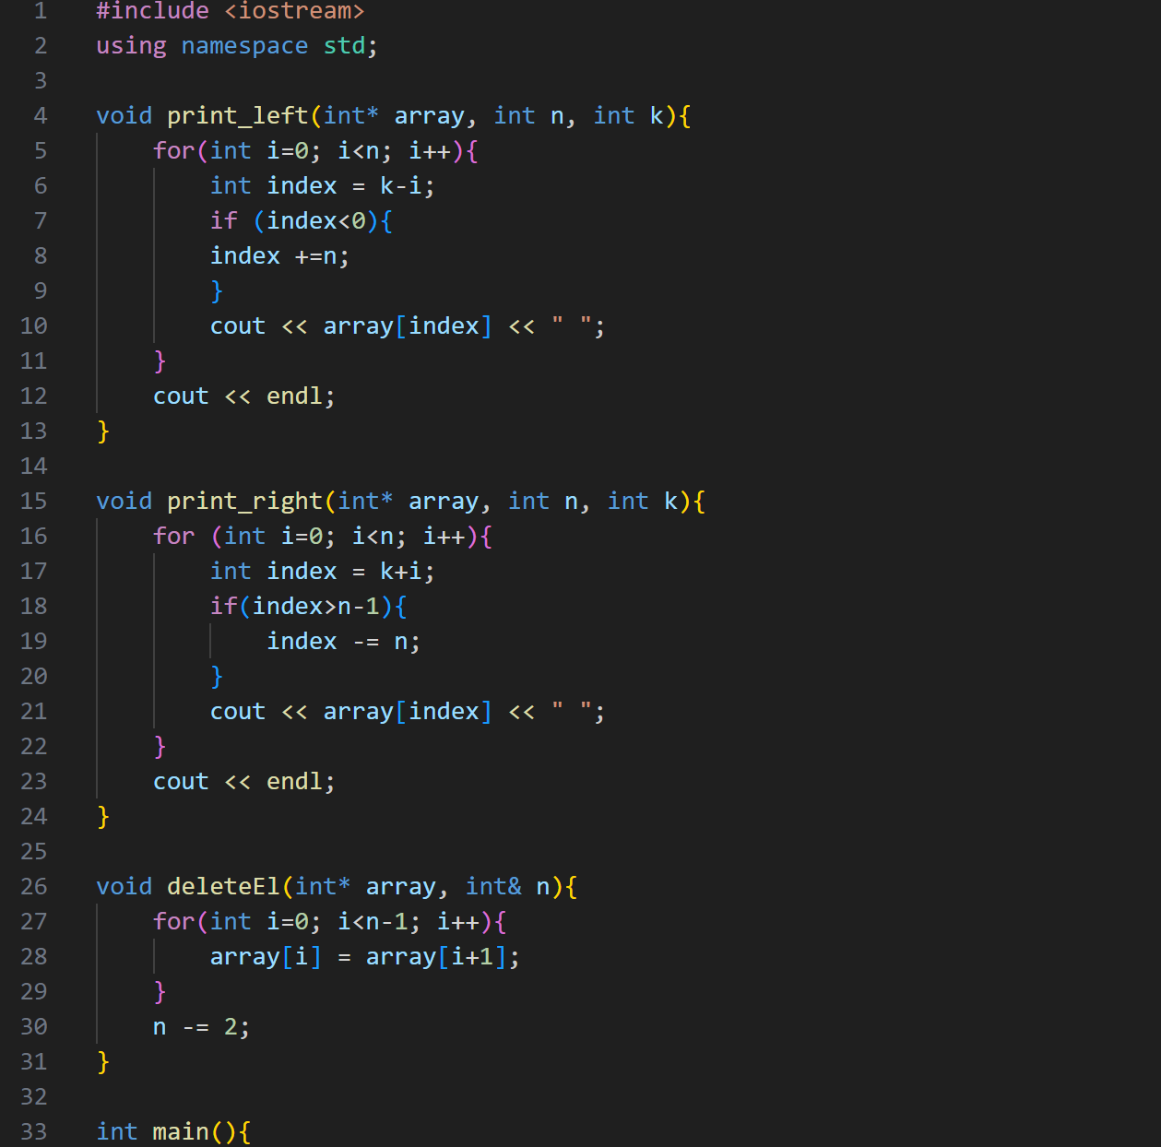

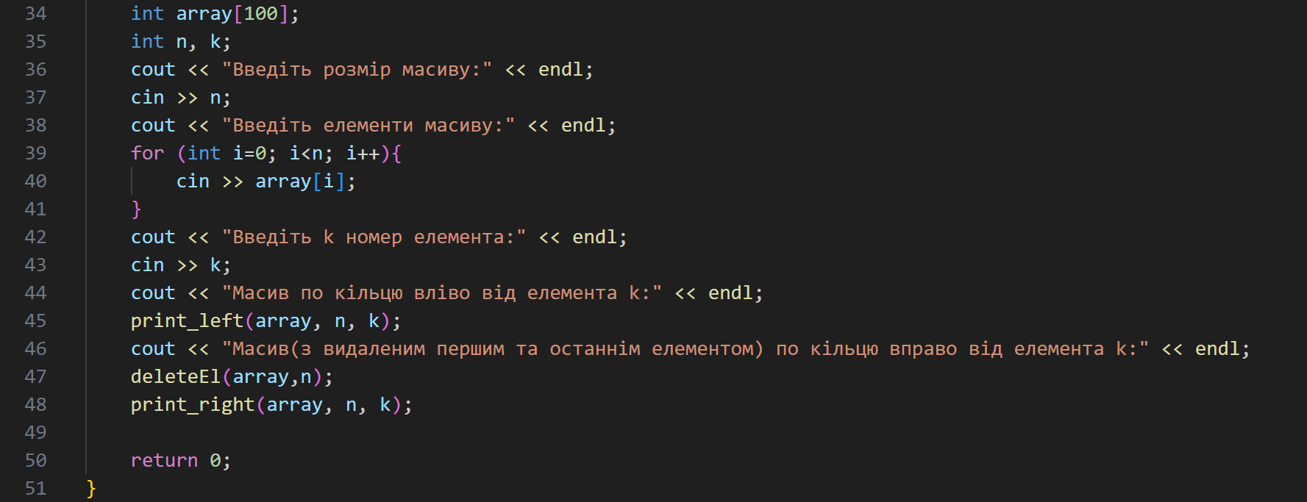

**Завдання №2.** **VNS lab 5 variant 15.**

https://github.com/artificial-intelligence-department/ai_programming_playground_2024/pull/300/files#diff-7a3830d02e6c3d2a573bcece8719895fff640f962767689fbf001b5f53f8b655

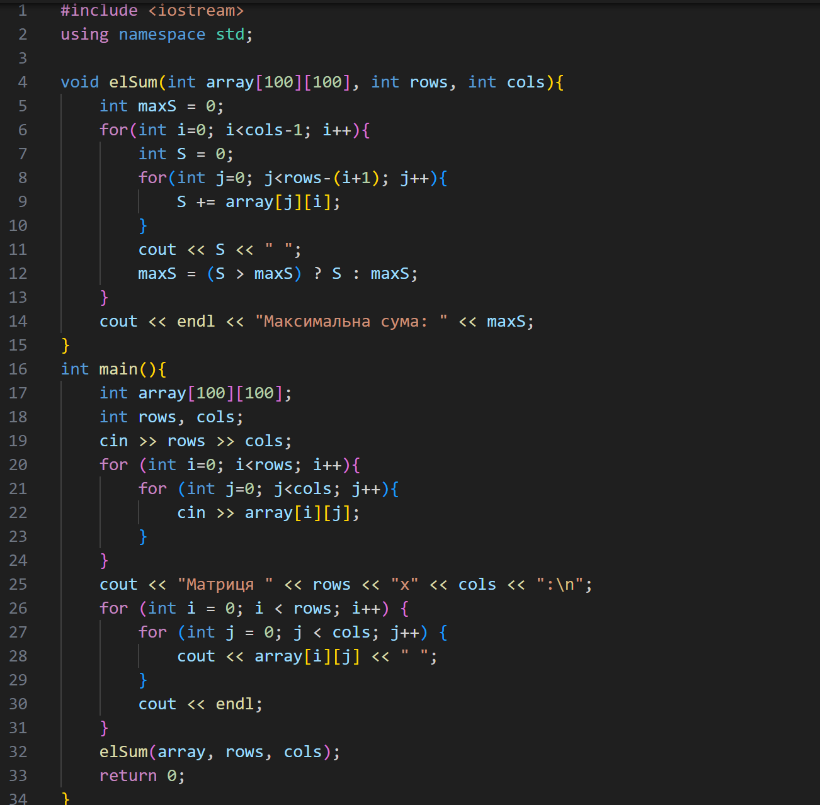

**Завдання №3. Algotester lab 2 variant 1**

https://github.com/artificial-intelligence-department/ai_programming_playground_2024/pull/300/files#diff-c0a8ff45dbf5db83e26eba7b9d557099dc8dc02177b988e1ea24350a3190adbc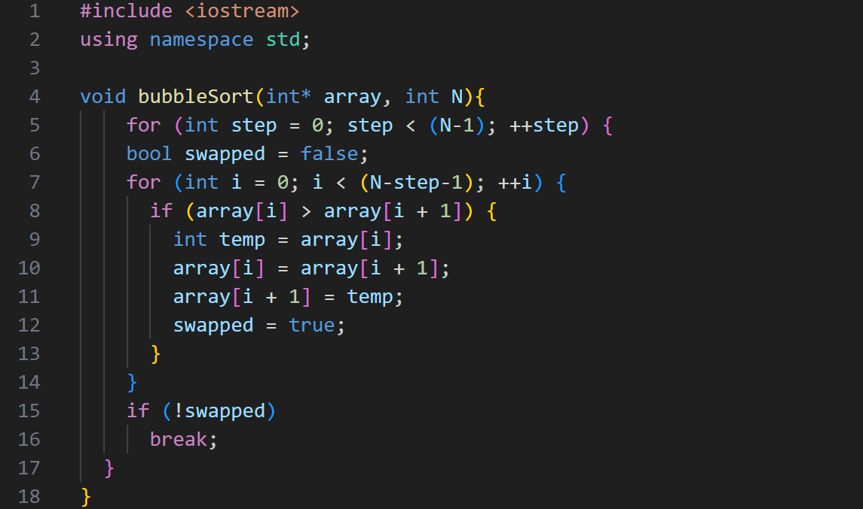

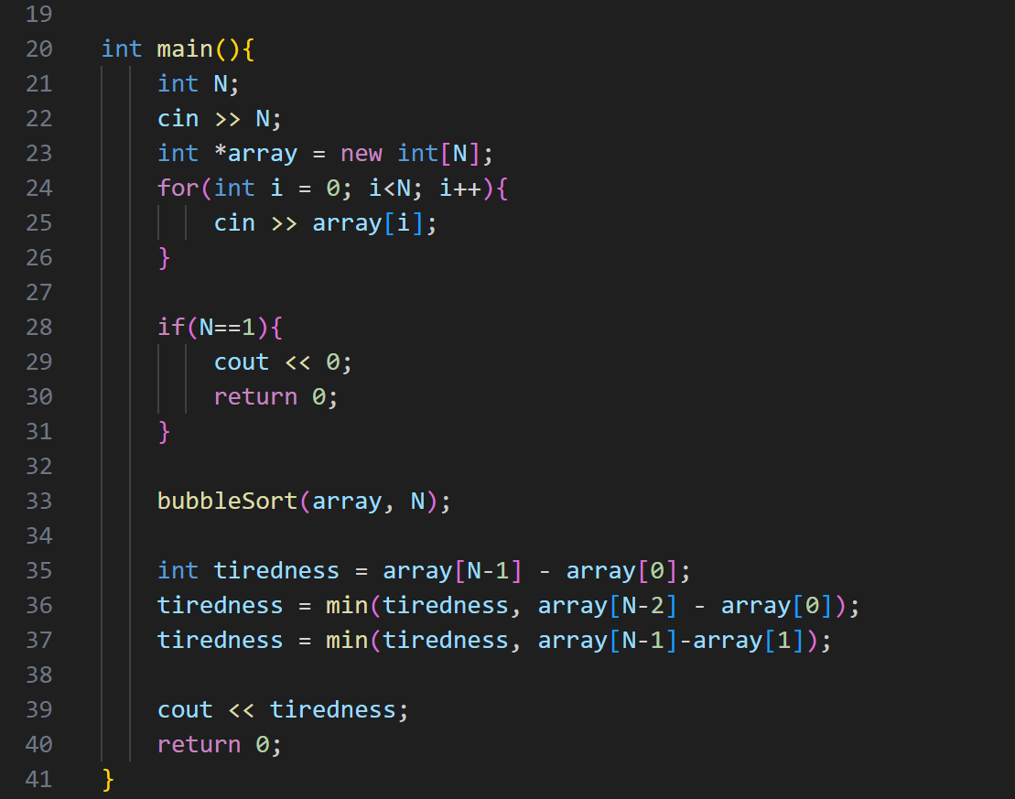

**Завдання №4. Algotester lab 3 variant 2**

https://github.com/artificial-intelligence-department/ai_programming_playground_2024/pull/300/files#diff-6080a96955fe005ecff4b8eaec172a73484de5db0f377c8876cf3d1d6980b92f

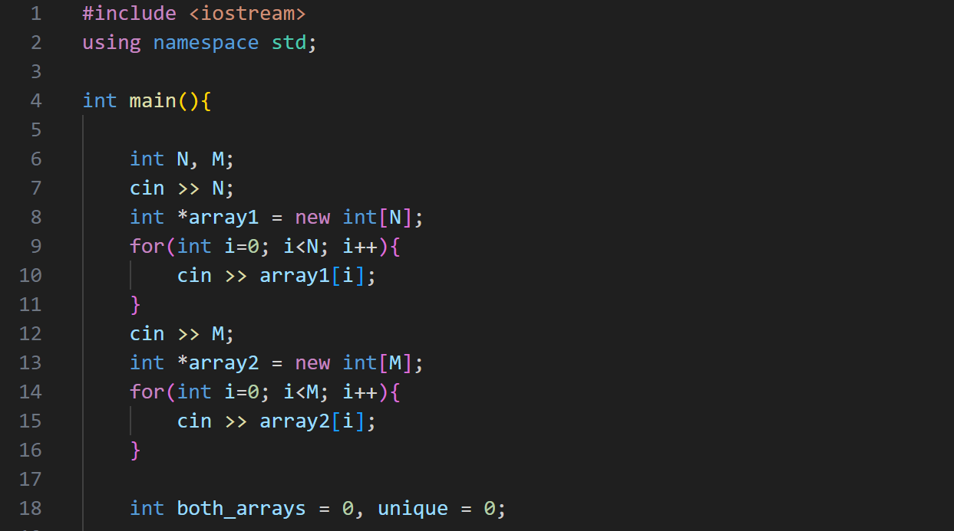

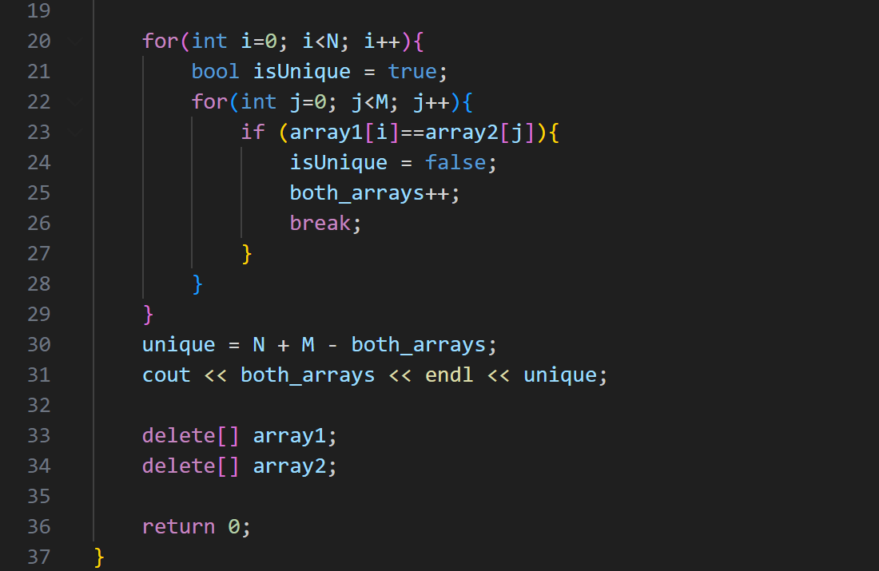

**Завдання №5. Practice task**

https://github.com/artificial-intelligence-department/ai_programming_playground_2024/pull/300/files#diff-f20a976533b2897d9790883ee962893dd80a0932743a449de67fc25d49c00b9e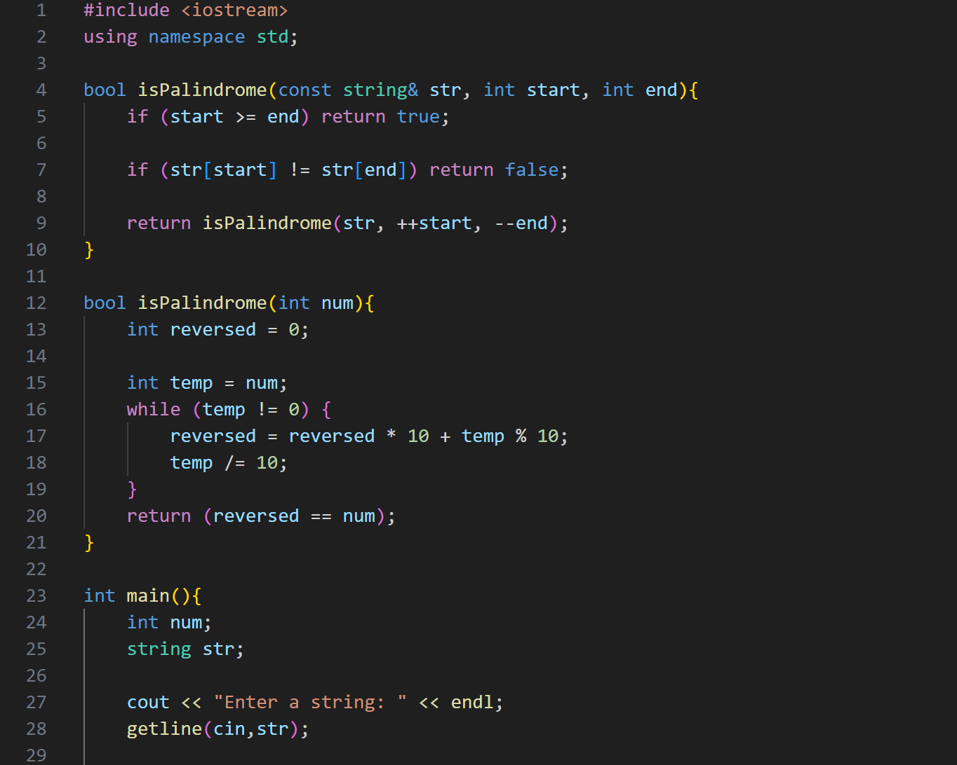

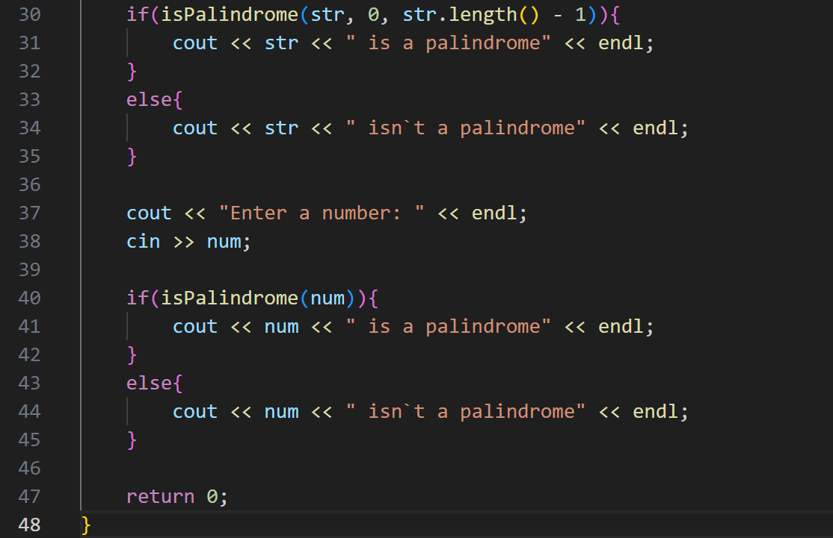

**Завдання №6. Self-practice alogtester lab 3 variant 1**

https://github.com/artificial-intelligence-department/ai_programming_playground_2024/pull/300/files#diff-d8bf9d2ed5007f90adcbd4df0c1f0a2336a15034b39ec78355dfe408de4eb11e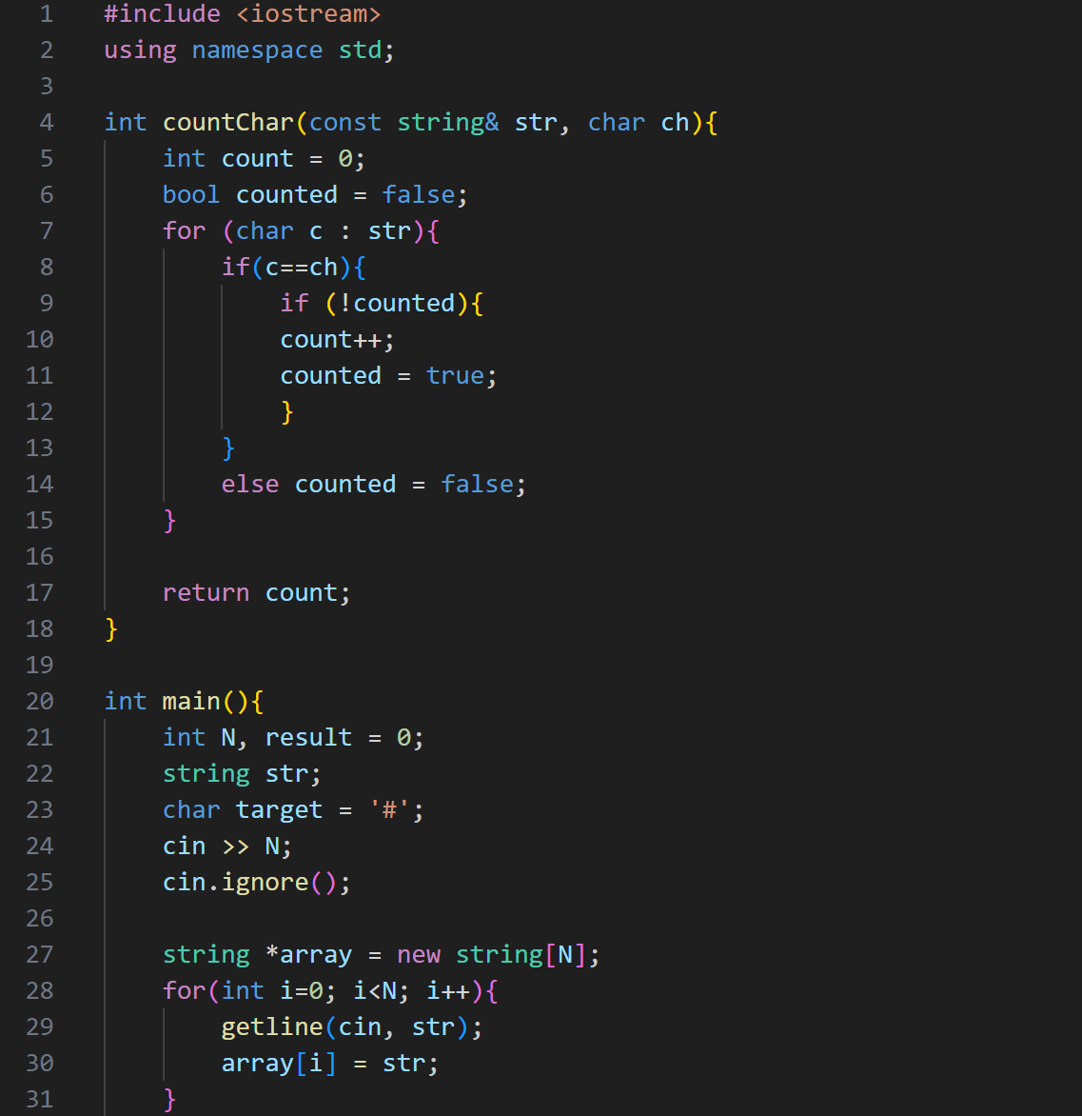

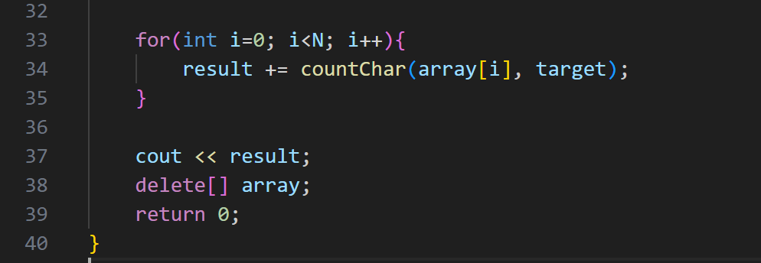

**Завдання №7. Self-practice Structures**

<https://github.com/artificial-intelligence-department/ai_programming_playground_2024/pull/300/files#diff-59d45e6cdf6bd1b4ea8153d8124aca21cf7ef33985e949f06dd150fda4b42180>

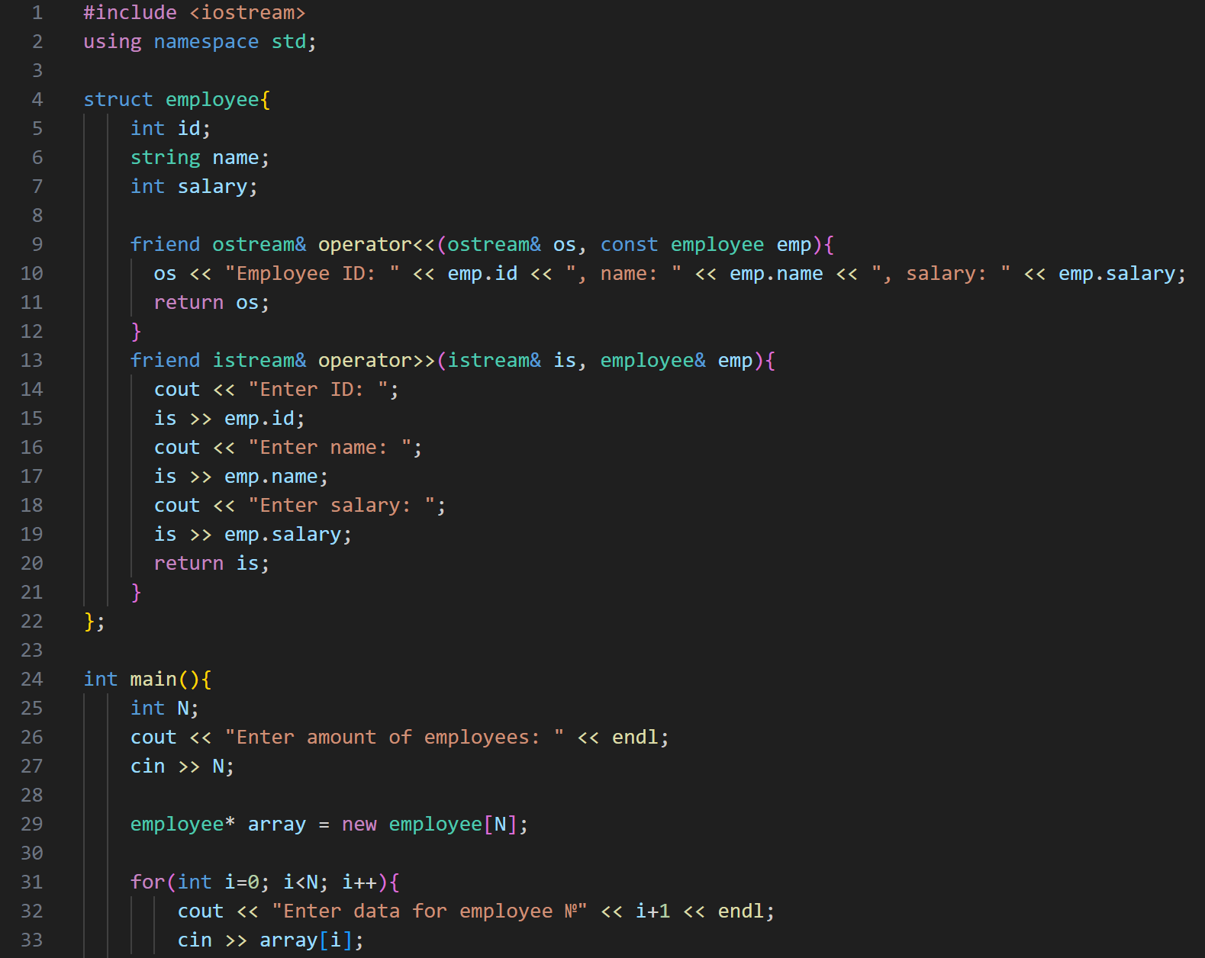

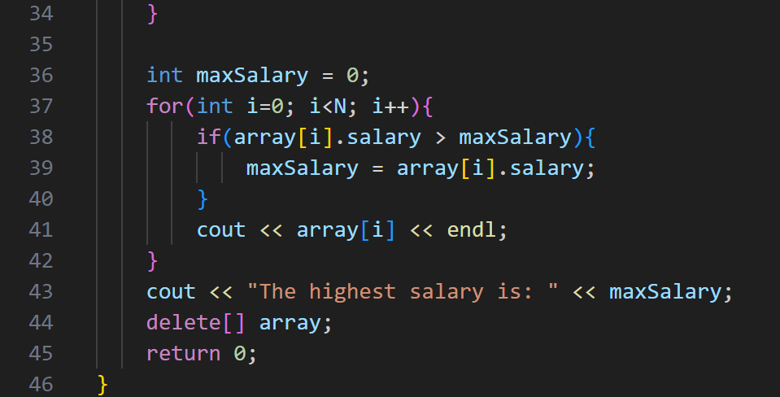

1. **Результати виконання завдань та фактично затрачений час**

**Завдання №1. VNS lab 4 variant 15.**

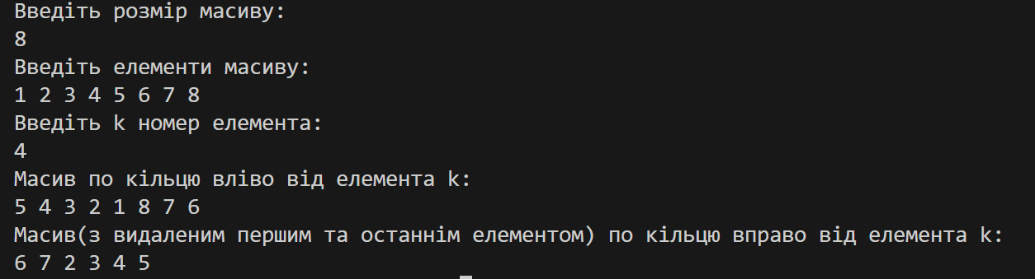

Планований час: 40 хв, фактично: 40 хв

**Завдання №2. VNS lab 5 variant 15.**

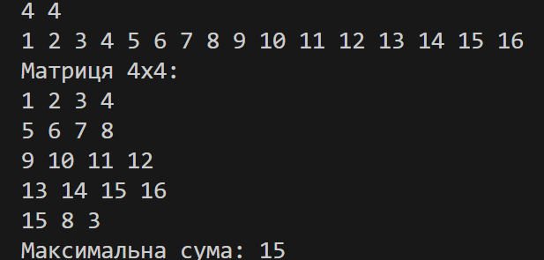

Планований час: 30 хв, фактично: 40 хв

**Завдання №3. Algotester lab 2 variant 1**

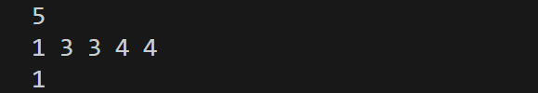

  
Планований час: 40 хв, фактично: 50 хв

**Завдання №4. Algotester lab 3 variant 2**

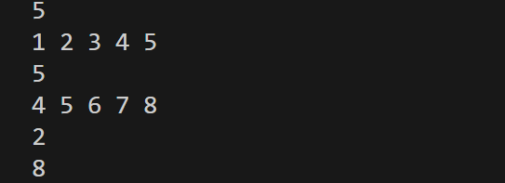



Планований час: 40 хв, фактично: 30 хв

**Завдання №5. Practice task**

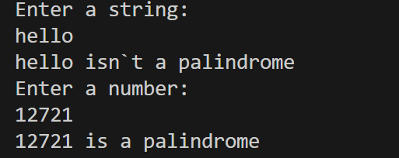

Планований час: 40 хв, фактично: 40 хв

**Завдання №6. Self-practice alogtester lab 3 variant 1**

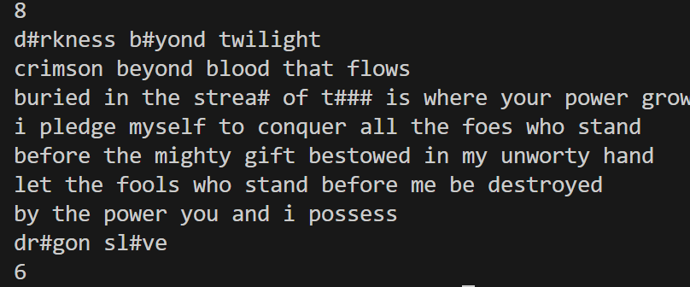



Планований час: 30 хв, фактично: 30 хв

**Завдання №7. Self-practice Structures**

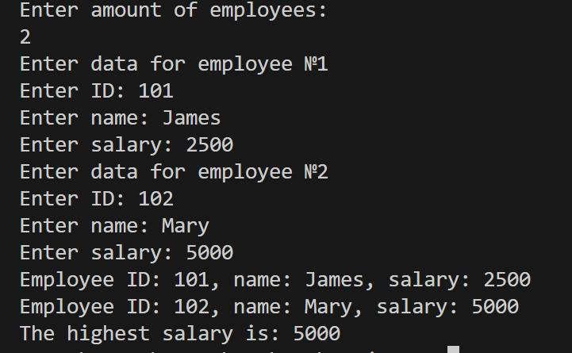

Планований час: 20 хв, фактично: 20 хв

1. **Кооперація з командою**

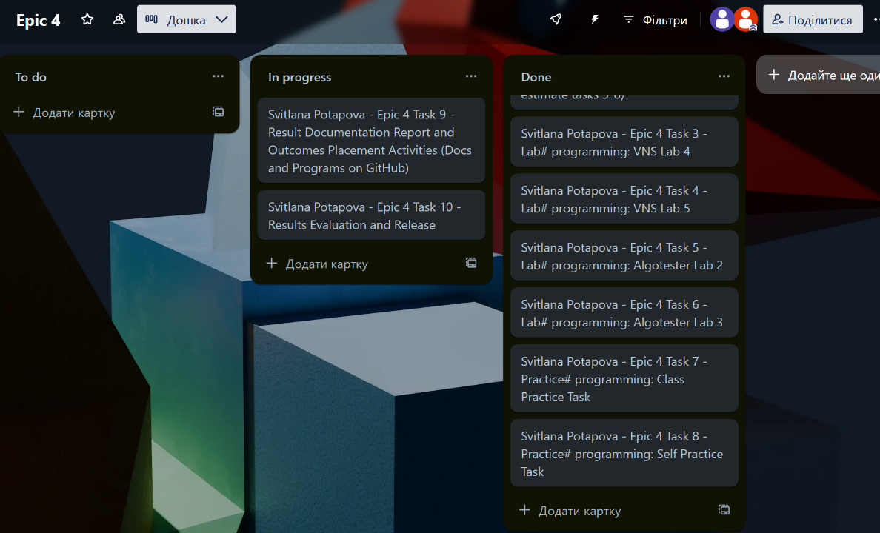

Рисунок . Trello

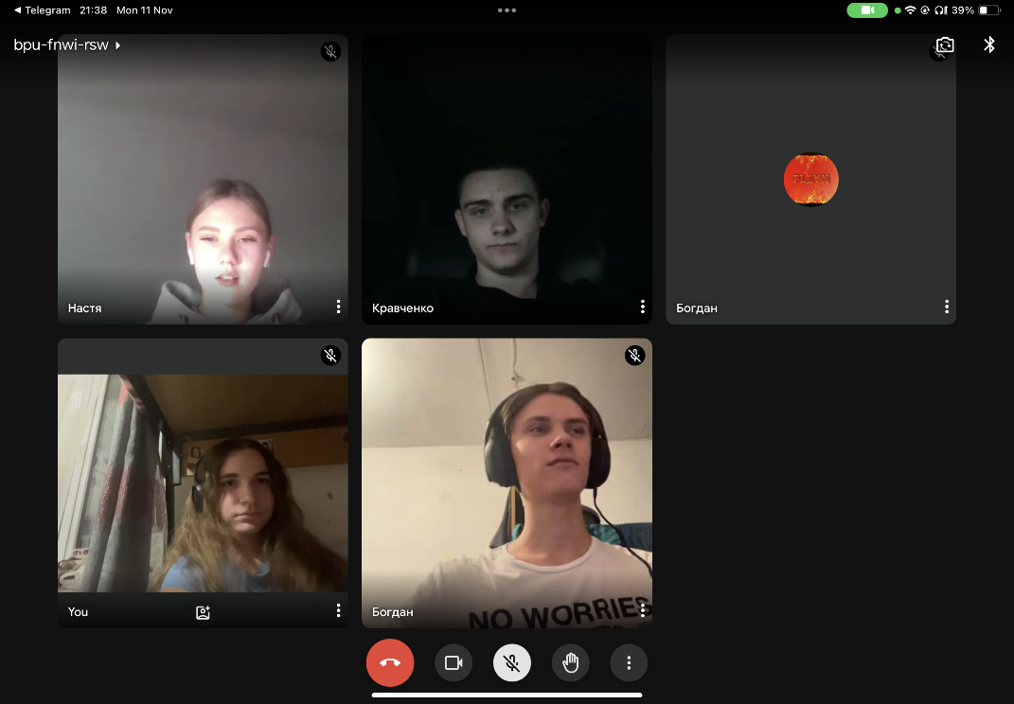

**Висновок**: Під час виконання роботи я на практиці закріпила знання про одновимірні, двовимірні, динамічні масиви, їх застосування, про використання вказівників та посилань, про структури даних, вкладені структури, їх використання.